

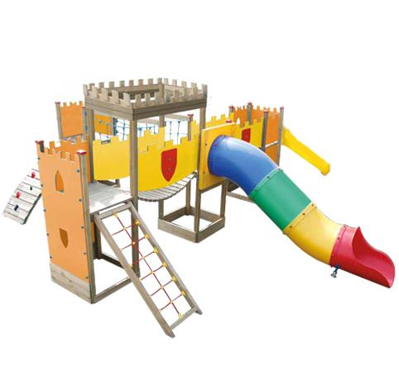

Descrizione:

Castello combinato a 4 torri. Composto da: 1 scala in

legno, 1 arrampicata scalatore curva, 1 arrampicata a

rete, 2 ponti traballanti, 1 ponte tibetano, 4 torrette

basse scoperte con piano di calpestio e pannelli di

contenimento in HPL, 1 scivolo tunnel in polipropilene

con protezioni (composto da 4 moduli in polipropilene

uniti fra loro mediante viti esterne protette da tappi in

pvc, le giunzioni interne sono completamente

arrotondate per garantire la sicurezza del bambino) e

1 scivolo in polipropilene. Età d'uso suggerita: da 3 a

16 anni. Tutti i nostri legni sono realizzati in pino

nordico con impregnazione ecologica a pressione che

permette una protezione ottimale e duratura del legno

all'esterno. Tutte le viti di fissaggio sono protette da

tappi in PVC a forma di fiorellino.

Area d'ingombro: 689x940 cm.

Area di sicurezza: 85 mq.

Altezza pedana scivolo: 90/120 cm

I colori delle attrezzature rappresentati nelle immagini

sono da considerarsi puramente indicativi.

Categoria: Castelli complessi per parchi

Tipi di scuola: nido, materna

Codice: EP0295X

